Projeto Final de Banco de Dados

**Universidade de Brasília**

Banco de Dados – Turma **B**

Professora Maristela de Holanda

- Igor Laranja Borges Taquary - 18/0122231;

- Marcos Blandim Andrade - 18/0145223.

Brasília, dezembro de 2020

1. Introdução

O projeto consiste em fazer um banco de dados relacional para a análise de dados sobre a epidemia de COVID-19. O banco de dados foi pensado de forma que, a partir dos seus dados, fosse possível verificar se as medidas preventivas de contenção do vírus estão sendo efetivas.

Para tal análise utilizaremos diversos tipos de dados, que podem ser divididos em três níveis:

- No primeiro nível, estão dados considerados gerais de entidades maiores, como números de infectados, curados e óbitos de cada hospital, cidade, estado e país registrado no banco de dados. Neste nível é possível verificar taxas de crescimento e porcentagens relacionadas à COVID-19.

- No segundo nível, estão dados relacionados aos pacientes dos hospitais que atestaram positivo para COVID-19. São dados mais sensíveis, que informam, além dos dados pessoais, os dados de saúde de cada paciente.

Cada paciente possuindo um diagnóstico de saúde com as datas relacionadas ao tratamento, os sintomas, a gravidade, os problemas de saúde preexistentes e o método de testagem.

- E em um terceiro nível é relacionado os dados de pessoas que estiveram em contato, direta ou indiretamente, com pessoas infectadas (pacientes) pela COVID-19. Neste nível que é possível a análise da efetividade das medidas de contenção de determinado hospital ou leito de hospital.

Serão registrados dados de visitantes, de funcionários do hospital e de parentes de funcionários, como o estado de saúde (se a pessoa possui anticorpos para a COVID-19 ou não), as datas de visita e as informações pessoais.

A análise poderá ser feita, por exemplo, caso uma pessoa entre em contato com um infectado, visitando um hospital, e após um período esta mesma pessoa teste positivo para COVID.

1. Diagrama de Entidade Relacionamento

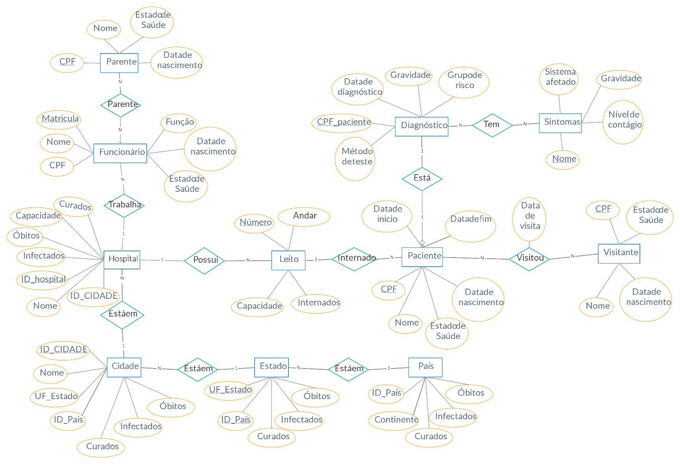

1. Modelo Relacional

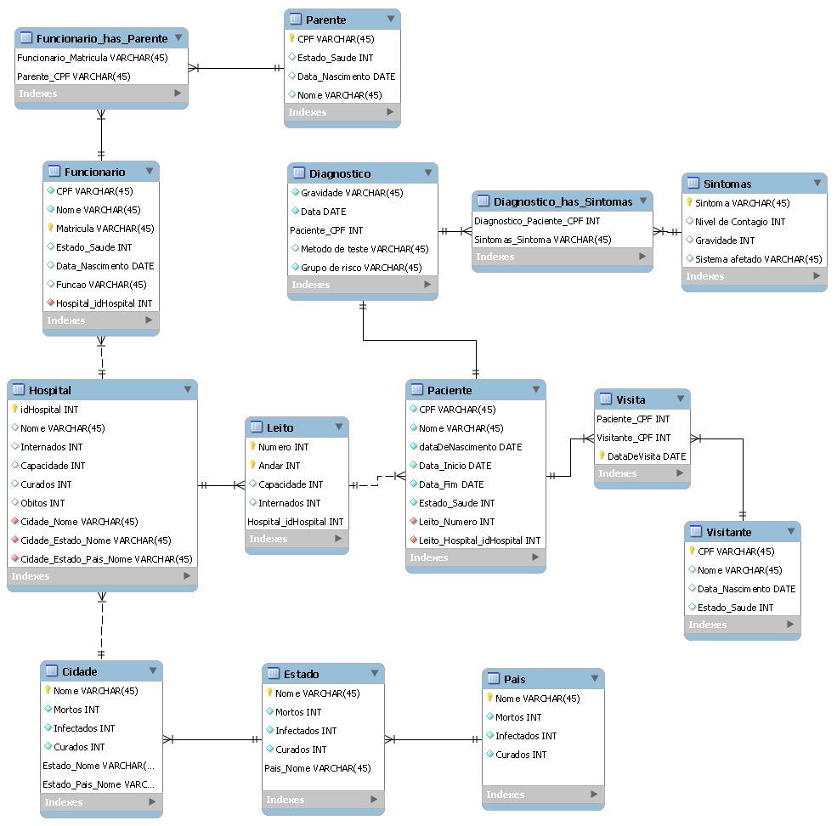

1. Consultas em álgebra relacional **ϬΠ**

- Consultar o número de infectados de cada cidade, mostrando também o número de infectados do respectivo estado e país.

**Π** Cidade.Infectados, Estado.Infectados, Pais.Infectados **Ϭ** Cidade.UF_Estado = Estado.UF_Estado (Cidade x (**Ϭ** Estado.ID_Pais = Pais.ID_Pais ( Pais x Estado) ))

- Consultar as visitas feitas a cada paciente, mas mostrando o nome do paciente e do visitante

**Π** Visitante.Nome, Paciente.Nome(**Ϭ** Visitante.CPF = Visitas.Visitante_CPF (Visitante x (**Ϭ** Paciente.CPF = Visitas.Paciente_CPF(Paciente x Visitas)))

- Consultar o nome de cada parente de cada funcionário

**Π** Funcionario.Nome, Parente.Nome(**Ϭ** Parente.CPF = ParentesdeFuncionarios.Parente_CPF (Visitante x (**Ϭ** Funcionarios.Matricula = ParentesdeFuncionarios.Funcionario_Matricula (Funcionarios x ParentesdeFuncionarios) ) )

- Consultar os sistemas afetados pelos sintomas de um diagnóstico do paciente com CPF = 123.456.789-00

**Π** Sintomas.SistemasAfetados **Ϭ** Diagnostico.CPF_Paciente = “123.456.789-00”(Sintomas |x| (Diagnostico |x| SintomasDoDiagnostico) )

- Consultar o nome dos visitantes que visitaram um paciente com “Tosse”

**Π** Visitantes.Nome **Ϭ** Visitantes.CPF = Visitas.CPF_Visitante(Visitantes x (**Ϭ** Visitas.CPF_paciente = SintomasDoDiagnostico.CPF_paciente (SintomasDoDiagnostico x Visitas) ) )

1. Formas Normais das entidades

**Parente, Hospital, Cidade, Estado, País, Leito, Paciente, Visitante e Sintomas:**

**Terceira Forma Normal (3FN)**

- Estão na primeira forma pois tem apenas atributos atômicos.

- Estão na segunda forma pois está na primeira forma e não possui atributos totalmente dependentes da chave primária.

- Estão na terceira forma pois está na primeira e segunda forma e não possui atributos transitivamente dependente da chave-primária.

**Funcionário**

**Segunda Forma Normal (2FN)**

- Está na primeira forma pois tem apenas atributos atômicos.

- Está na segunda forma pois está na primeira forma e possui apenas atributos totalmente dependentes da chave primária.

- Não está na terceira forma pois o atributo CPF é transitivamente dependente da chave primária matrícula.